Республиканская конференция-фестиваль творчества обучающихся
«EXCELSIOR - 2022»

Направление «Общественно-гуманитарные науки»

Секция: страноведение

Геральдика Великобритании и Чувашии
(на основе сравнения гербов графств Англии и районов Чувашии)

Сведения об авторе:
Макарова Кира,
СОШ № 1, г. Цивильск

Руководитель
О.В.Ильина,
учитель английского языка
СОШ № 1 г. Цивильск

Цивильск, 2022

Содержание
Введение | 3
Глава 1. Геральдика как наука о гербах

1.1 Определение понятия «Государственный герб». | 4
1.2 История появления гербов | 4
1.3 Составляющие герба | 4
1.4 Цвета в геральдике | 5
Глава 2. Особенности гербов английских графств и районов Чувашской Республики

2.1 Описание и значения символов на гербах английских графств | 5
2.2 Описание и значения символов на гербах районов Чувашской Республики | 9
2.3. Сравнительная характеристика гербов английских графств и районов Чувашской республики | 13
Заключение | 15
Библиографический список | 16
Приложения | 17

Введение

В последние полтора десятилетия можно отметить увеличение интереса к символам, эмблемам и прежде всего к территориальным гербам, что можно объяснить возрождением многих исторических традиций, институтов и понятий.
Герб, флаг, гимн и другие отличительные признаки государства имеют большое значение в жизни жителей любой страны.
Актуальность избранной темы очевидна. За последнее время английский язык получил широкое распространение во всех сферах жизни. На уроках английского языка мы часто обсуждаем традиции, обычаи, праздники, интересы и увлечения жителей Великобритании. Для лучшего понимания предмета разговора преподаватель часто сравнивает наши и английские обычаи. В связи с этим мы считаем, что для этого необходимо и изучение геральдики страны изучаемого языка в сравнении с геральдикой Чувашской Республики.
Национальные символы в некоторой степени являются отражением специфических особенностей патриотического самосознания граждан. Они символизируют государственный суверенитет, единство нации, являются предметом национальной гордости. Ни одно официальное мероприятие не проходит без флага и гимна.
В данной работе представлены результаты изучения гербов графств Англии и районов Чувашии. Изучена история возникновения гербов.

Цель работы: изучение главных особенностей английской и чувашской геральдики на примере некоторых английских графств и районов Чувашии

Задачи:
1. Изучить литературу по данной проблеме.
2. Определить критерии для сравнения гербов английских графств и районов Чувашии.
3. Сравнить гербы английских графств и районов Чувашии и составить сравнительные таблицы по отличительным и схожим особенностям.

Объект исследования: гербы английских графств и районов Чувашии
Предмет исследования: особенности гербов английских графств и районов Чувашии

Гипотеза данной работы: возможно, что имеются общие геральдические символы в гербах английский графств и районов Чувашии.

Методы исследования: изучение и анализ литературы, сравнение, систематизация.

Практическая ценность выполненного исследования нам представляется в
использовании материалов исследования непосредственно в процессе обучения английскому языку.
Работа состоит из введения, двух глав, заключения, списка литературы и приложения.

Глава 1. Геральдика как наука о гербах
  - Определение понятия «Государственный герб».
Что же такое герб?
Слово «герб» («coat of arms») пришло к нам в XVI – XVII вв. В переводе с немецкого оно означает «наследство». Так уже в самом слове заложена одна из важных черт герба – стабильность, постоянство в употреблении. Герб позволял узнать своего владельца, а также судить о его положении, правах, привилегиях.
Государственный герб свидетельствует о суверенитете страны; родовой герб – о принадлежности его владельца к определенному сословию. Герб всегда являлся символом достоинства и чести, поэтому надругательство над гербом расценивается как оскорбление. Национальный герб отражает историю, характер и дух нации, выраженные через мифологические символы.
Герб – не хаотичное нагромождение символов, в нем не бывает ничего лишнего, все мельчайшие детали и, на первый взгляд, незначительные завитки несут определенный смысл.

  - История появления гербов
У народов всего мира с незапамятных времен существовали различительные знаки — религиозные символы, тотемы, различные изображения животных, — которые должны были охранять членов рода от всяческих напастей.
В традиционном понимании гербы — наследственно передаваемые символические изображения, составленные на основе определенных правил, — появились в Европе лишь в средние века. Сначала это были личные знаки рыцарей, участников Крестовых походов, превратившиеся потом в наследственные, родовые. В дальнейшем они стали символами независимости (суверенитета) территорий, городов, государств. Со временем были выработаны правила составления гербов. Эти правила имели свои особенности в каждой стране, но в основном были общими для всех и строго соблюдались. За их соблюдением следили герольды.
Первым правителем, имевшим личный герб, был английский король Ричард I Львиное Сердце (1157-1199).
Всеми королевскими династиями Англии используются его три золотых леопарда. Было выявлено, что его герб был введен впервые по возвращению в Англию после крестового похода и плена. До этого Ричард использовал в качестве герба щит с изображением двух борющихся львов.
История герба России восходит к концу XV века, времени правления Ивана III, когда впервые на печати государя появилось изображение двуглавого орла. Именно эта эмблема и стала главным элементом герба, со временем претерпевшего различные изменения.
Изучением гербов занимается геральдика - вспомогательная историческая дисциплина, занимающаяся изучением гербов. Корни геральдики уходят в Средние века, к временам крестовых походов в середине XII века, когда требовалось получить информацию о человеке, зачастую не видя даже его лица, закрытого шлемом.

  - Составляющие герба
Полный герб состоит из щита и внешней части. . Щит для герба обязателен, а внешней части или некоторых ее деталей может и не быть. Весь герб делится на правую и левую стороны зеркально по отношению к зрителю. Щит может иметь различную форму. Поле щита обычно делится на части четырьмя сечениями: рассечение (вертикально), пересечение (горизонтально), скошения справа и слева (сверху вниз по диагонали). Линии сечения могут быть разными. Части поля щита имеют иерархию: наиболее почетна центральная часть, затем правая, центральная верхняя и т. п., счет полей при описании геральдического щита ведется справа налево и сверху вниз. Сечения возникают чаще всего при соединении нескольких гербов в один и в тех случаях, когда обладатель герба получал почетный титул. Более мелкие выделения частей поля создают геральдические фигуры: главные (почетные) и второстепенные.
1.4 Цвета в геральдике
Геральдические цвета разделяются на металлы, меха и финифти (эмали или тинктуры).
В геральдике используется семь цветов: два металла и пять эмалей.
Первоначально было только четыре цвета — красный (червлень или польз), синий или голубой (лазурь), черный (траур или чернь) и белый, но затем появились дополнительные цвета: зелёный (верт), жёлтый и пурпурный.
Жёлтый и белый цвета сначала были независимые от золота (ор) и серебра (арджент) цвета, позднее стали заменять эти два металла, и как самостоятельные уже не использовались. Особым типом геральдических цветов являются меха — горностаевый и беличий.

Глава 2. Особенности гербов английских графств
и районов Чувашской Республики

2.1. Описание и значения гербов английских графств

Графство является стержневой административно-региональной единицей Великобритании. Так же как области - в России. Они делятся на три типа:

Церемониальные | Метрополитенские | Неметрополитенские
К первому типу относятся графства, которыми управляет определенный лорд-наместник, их, называют церемониальными ("географические графства").  В Великобритании насчитывается 48 церемониальных графств. | Суть таких графств состоит в том, что оно делится на мелкие единицы - районы и округа, но реально не имеет над ними власти, все вопросы управления решаются на местах управляющими органами районов и округов. Таких метропольных графств насчитывается 6:  Крупный Манчестер, Мерсисайд, Южный Йоркшир, Тайн и Уир, Уэст-Мидлендс и Западный Йоркшир. | К ним относятся те, наименование которых заканчивается английским суффиксом -шир.  В подлинный момент таким рангом владеют 28 английских графств. Неметропольными являются графства, насчитывающие в своем составе несколько административных районов и округов, но имеющие централизованное управление в лице выборного органа - совета графства.
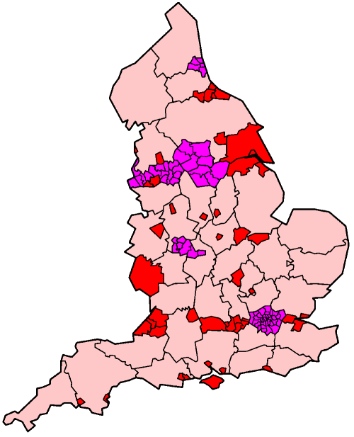
Табл. 1. Типы английских графств

рис. 1 Схема расположения унитарных районов и округов Англии. Ширы указаны розовым цветом, метрополитенские графства и лондонские округа — фиолетовым, унитарные единицы — красным.

Формы щита гербов графств Англии
Главная особенность гербов английских графств - это форма щитов. Формы геральдических щитов внешне отличают одну национальную традицию гербоведения от другой. У Англии есть 3 формы:
-треугольная с двумя опрокинутыми дугами в главе
-четырёхугольная с острым основанием и верхними углами
-четырёхугольный с острым основанием.
Большинство гербов английских графств использует последнюю форму.

Символы на гербах графств и их значение
На любом гербе можно заметить различные символы: дракона, льва, розы, лилии и т.д. Рассмотрим те символы, которые наиболее часто встречаются на гербах Англии.
Дракон | Лев | Роза | Лилия
Может трактоваться по-разному:  символ земли,  один из атрибутов святого драконоборца.  · Красный дракон – символ одного из старейших народов Британии – кельтов  · Белый дракон – символ саксов пришедших в Британию в V в. н. э.  · Черный дракон – встречается несколько реже и обычно обозначает драккары викингов, совершавших набеги на Британию. | Один из старейших и самых популярных геральдических символов.  Является символом силы, мужества и великодушия. Можно видеть на гербах таких как:  Западный, Восточный и Северный Йоркшир, Девон, Норфолк, Ланкашир, Нортумберленд и т.д. | Это традиционная геральдическая эмблема Англии. Название и происхождение эмблемы связаны с обстоятельствами возникновения английской королевской династии Тюдоров. Розу можно встретить на гербах графств Камбрии, Йоркшира, Дербишира, Хэмпшира и др. | Древний символ королевской власти. Основа этой эмблемы — перевернутый треугольник (вода) с крестом над ним («связь» и духовный подвиг) и двумя симметричными листьями, идущими от горизонтальной линии. Символизм центральной линии, направленной к небу, очевиден. Лилия встречается на гербах графств Линкольншира, Дорсета, Херефорда и Ворчестера и некоторых других.
Табл. 2. Значения основных символов на гербах графств

Рассмотрим изображения некоторых гербов графств Великобритании.

Название графства | Герб | Описание, значение
Де́вон | 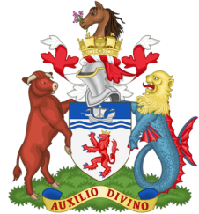 | Принятый латинский девиз был Auxilio Divino (с Божественной помощью), принадлежащий сэру Фрэнсису Дрейку  В щите изображен красный лев, он представляет в себе Ричарда, графа Корноулла и Римского короля. Корона обозначает царское происхождение. Фон иллюстрирует морское наследие графства в корабле Фрэнсиса. Справа от щита изображен бык, как сторонник сельского хозяйства, а слева морской лев, как сторонник моря. Под гербом надпись: "Auxilio Divinio", что в переводе: "С Божьей помощью".  На основной части щита изображен красный коронованный лев на серебряном поле. Главная или верхняя часть щита изображает древний корабль на волнах, в соответствии с морскими традициями. Гребень представляет собой голову Дартмурского пони, поднимающуюся из "Морской короны". Эта отличительная форма короны образована из парусов и кормы кораблей и ассоциируется с Королевским флотом. Сторонники-девонский бык и морской лев.
Херефордшир | 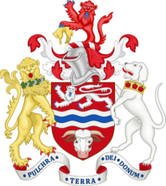 | Латинский девиз звучит так: Pulchra terra Dei donum ("Эта прекрасная земля-дар Божий")  Красная окраска ("гули") щита взята из герба города Херефорд. Красный цвет также символизирует красную землю Херефордшира. Серебристо - голубая волна в центре щита символизирует реку Уай. Львы, которые образуют части герба, герба и сторонников, также взяты из герба Херефорда. Сельскохозяйственная продукция Херефордшира представлена бычьей головой, шерстью, хмелем и яблоками. Собака Талбота происходит от геральдики семьи Талботов, лордов-маршеров Шрусбери, а также от геральдики виконта Херефорда.
Поуис | 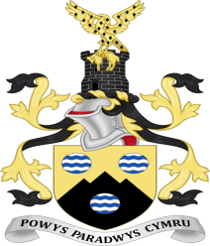 | Девиз округа: Поуис – рай Уэльса (валлийский: Поуис Парадвис Кимру).  Золото в гербе графства символизирует богатство этого района. Черный цвет подходит как для добычи полезных ископаемых, так и для Черных гор. Фонтан представляет собой средневековый геральдический символ, изображенный в виде кругляша с волнистыми серебряными и лазурными красками. Он представляет воду и относится как к водосборной площади, так и к рекам и озерам. Таким образом, гербы содержат ссылки на холмы и горы, реки и озера, водоснабжение и промышленность.  Герб продолжает окраску гербов. Башня была использована в качестве предпочтения короне на фреске, которая отсылает к военной истории округа и остается.  С башни поднимается красный воздушный змей, птица, почти вымершая в других местах Британии, но процветающая в Повисе. Птица является "семе из черных пастилок" для бывшей угледобывающей промышленности, в то время как золотое руно, которое она несет, указывает на важность разведения овец в округе
Дорсет | 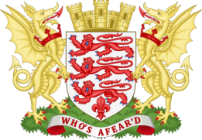 | Девиз графства: «WHO’S AFEAR’D», переводится как: "Кто бы боялся"  В центре герба графства располагается щит, на котором изображено три льва и лилия внизу. Над щитом расположен замок в виде короны.  Золотой цвет является основным, так как имеет сразу несколько связанных с графством значений: символом Уэссекса, древнего англосаксонского королевства, центром которого когда-то был Дорсет, являлся золотой дракон; большую долю в сельском хозяйстве занимает выращивание рапса, пшеницы и ячменя, что делает поля золотыми; множество песчаных пляжей графства, особенно пляжи Уэймута и Борнмута; самая высокая точка побережья называется Золотая шапка; полиция и армия Дорсета используют золотой, красный и зелёный цвета.
Сомерест | 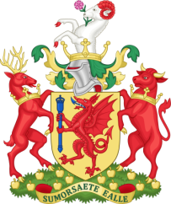 | Девиз графства: "Sumorsaete ealle", что означает: "Народ Сомерсета".  Со́мерсет - церемониальное и неметропольное графство Англии, расположенное в юго-западной части страны.  Герб представляет щит с изображенным на нем крылатым драконом.  Красный дракон стал признанной геральдической эмблемой древнего королевства в 1911 году. В лапах он держит церемониальный жезл, для отличительного дизайна герба. Помимо этого, жезл в лапах дракона показывает, что Сомерсет был местным советом Уэссекса.
Камбрия | 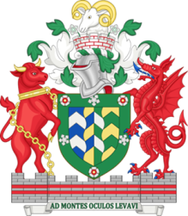 | Девиз совета графства " Ad Montes Oculos Levavi " на латыни взят из 121-го псалма;  Герб представляет собой области, из которых была образована территория нового совета графства; на зеленой кайме щита изображены цветы Парнаса, представляющие Камберленд с вкраплениями роз; красный - для Ланкашира (район Фернесс), белый - для Йоркшира (Седберг из Западного Райдинга ). Гребень представляет собой гребень в виде головы барана. Сторонники - легендарный Дакр Булл (Камберленд) и красный дракон, благоухающий бриттским происхождением из Камбрии ( Эпплби в Уэстморленде ). Они стоят на базовом отсеке, представляющем стену Адриана (в Камберленде), пересеченную двумя красными полосами (от гербов Вестморленда). («Я подниму глаза мои к холмам»).
Табл. 3 Описание символов и значения гербов английских графств

В результате анализа геральдики графств было выявлено следующее:
1. Чаще других на гербах встречается золотой, серебряный, красный, синий и зеленый цвета.
2. Золотой и серебряный фон герба используется чаще.
3. На гербах в основном изображаются львы, драконы, розы и лилии
4. Чаще других используется четырехугольный щит с острым основанием
  - Описание и значения гербов районов
Чувашской Республики

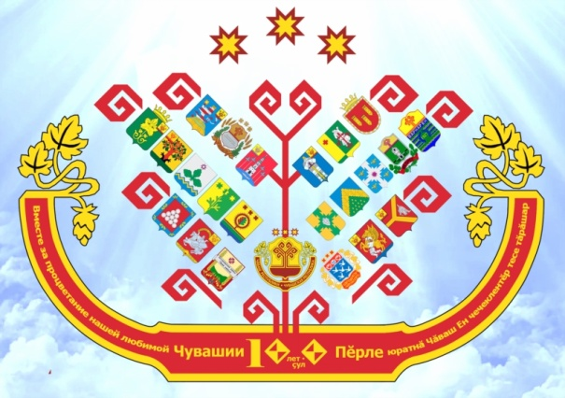
В 1722 году царь Пётр 1 учредил особую герольдмейстерскую контору, которой было поручено сочинение гербов, в том числе и городских.
На роль творческого директора был приглашен граф Франциск Санти. Итальянец взялся за дело с неистовым энтузиазмом. Создал несколько десятков гербов для русских городов «с нуля». Перед началом творческого процесса Санти отправил местным городским чиновникам анкеты, в которых те должны были рассказать о ключевых особенностях своих городов. Были и города, которые со всей серьезностью отнеслись к заданию. Например, чиновники города Серпухов отрапортавали, что город их славится павлинами, которые живут в одном из местных монастырей. Вскоре заморская птица заняла свое почетное место на гербе города.
Хотелось бы отметить, что лишь в 1781 году Екатерина II утвердила описание гербов уездных городов Казанского наместничества, к которому в ее правление относились Чебоксары, Цивильск, Ядрин. Именно поэтому в верхней части герба этих городов изображали черного змея или дракона в золотой короне – символ герба Казани.
Лишь Алатырь, входивший в состав Симбирского наместничества, в верхней части герба имел изображение золотой короны на белом столбе – символику герба Ульяновска. К этому времени, в конце 18 века, Чувашия оказалась уже в сердце России.
Современный герб Чувашской Республики утверждён Постановлением Верховного Совета Чувашской Республики от 29 апреля 1992 года. Автор герба — Э. М. Юрьев.
Государственный герб Чувашской Республики представляет собой геральдический щит, на котором мы видим "Древо жизни", растущее из чувашской земли. "Древо жизни" — знак долгого исторического пути, пройденного чувашским народом. Древа и нижней полуокружности символизирует извечное стремление народа к свободе, которое позволило ему сохранить свои традиции и самобытность. Снизу щит обрамлён красной лентой с надписью золотыми буквами «Чăваш Республики — Чувашская Республика», завершающейся стилизованным изображением золотых листьев и шишек хмеля, символизирующих традиционный чувашский обрядовый и праздничный напиток — пиво, которое чуваши издревле варят в домашних условиях.

Название района | Герб | Описание, значение
Цивильский | 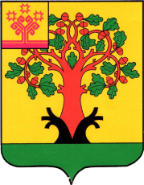 | В золотом поле, с зелёной каймой, обременённой многочисленными золотыми шишками хмеля черенками вверх, червлёный дуб с зелёными листьями, червлёными желудями и чёрными корнями. Кайма олицетворяет защиту, покровительство. Зеленый цвет каймы означает, что много лет тому назад территория Цивильского района была сплошь покрыта дремучими лесами. В настоящее время основную массу лесов района составляют нагорные дубравы. Золотые шишки хмеля обозначают, что Цивильский район – один из немногих районов в России, который сохранил технологии переработки и выращивания уникальной коллекции хмеля. Золото (жёлтый цвет) несет в себе энергию солнца и света, символизирует зрелые колосья, урожай и указывает на развитое сельское хозяйство, в котором лидирует растениеводство, имеющее зерново-картофелеводческую специализацию.  Красный – цвет жизни, радости, труда и героизма, отражает Цивильский край – родину Героев Советского Союза, Героев Социалистического Труда.
Канашский | 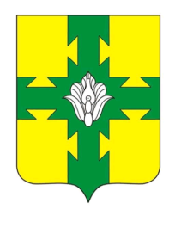 | В золотом поле зеленый крест, на каждой стороне каждого плеча углубленно-вырезанный в виде голубиного хвоста. Поверх всего – серебряный цветок подснежника.  Поверх почетной геральдической фигуры изображен серебряный цветок подснежника. Это первые цветы, которые появляются после зимних холодов, символизируют начало весны, победу тепла над холодом и дарят надежду на лучшее. Зеленый цвет отражает красоту природы, является символом роста, плодородия, радости, изобилия.  Белый (серебряный) цвет – символ простоты, взаимопонимания, взаимосотрудничества.  Золотой (желтый) – цвет солнца, зерна, урожая.
Чебоксарский | 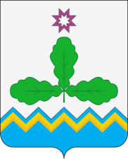 | В серебряном поле над зубчатой лазоревой оконечностью с соответственно изломанной золотой внутренней каймой - три зеленых дубовых листа (расходящиеся вверх и в стороны) на одном черенке, сопровождаемые во главе одним пурпурным сквозным вырубным крестом.  Герб языком символов и аллегорий отражает природно-географические и национальные особенности Чебоксарского района. Зеленые дубовые листья отражают лесные массивы района, в которых преобладают дубы. Дуб - символ крепости, силы, долголетия, мощи и стойкости. Золото - символ урожая, богатства, стабильности, уважения. Серебро - символ чистоты, совершенства, мира и взаимопонимания. Пурпур - символ славы, достоинства, благородства, древности происхождения. Зеленый цвет - символ природы, здоровья, молодости, жизненного роста. Лазоревый (синий, голубой) - символ чести, духовности, возвышенных устремлений; цвет водных просторов и бескрайнего неба.
Яльчикский | 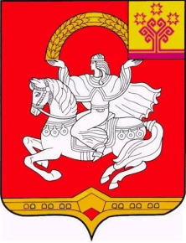 | В червлёном поле серебряная скачущая дева-всадница в свободных, развевающихся одеждах, простершая обе руки вверх и поддерживающая над головой подобный арке венок из двух золотых головок хлебных колосьев; все сопровождено возникающей снизу золотой низкой стеной без зубцов, имеющей в середине треугольный бастион с двором в цвет поля. В левой вольной части – законодательно установленная символика Чувашской Республики. Основной фигурой герба является всадница, скачущая на коне, держащая в руках колосья. В чувашском народном творчестве существует немало легенд о девах-воительницах, подтверждающих, что горячая кровь амазонок всегда текла в жилах чувашских женщин.  Образ женщины с колосьями является также символом земледелия и плодородия. Самое благородное животное, встречаемое в гербах - это конь, один из древнейших символов развития, движения вперед, трудолюбия. Ему принадлежит особое место, объясняющееся его ролью в хозяйстве. В оконечности щита изображена крепость, символизирующая древнейший памятник культуры, археологии, архитектуры - Б.Таябинское городище. Таким образом, фигуры герба указывают на то, что территория Яльчикского района была заселена еще в глубокой древности и основным занятием жителей было и остается земледелие.
Мариинско-Посадский | 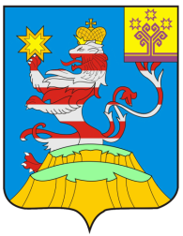 | Герб Мариинско-Посадского района: «В лазоревом поле семикратно пересеченный серебреный и червленый двухвостый лев с серебреными когтями, коронованный золотой малой Императорской короной и несущий в правой передней лапе золотую осьмиконечную, обращенную двумя лучами вверх, звезду и поверх всего в оконечности две золотых горы с зелеными вершинами, стоящими одна позади другой. В левой вольной части – законодательно установленная символика Чувашской Республики». Символика герба: Герб представляет собой геральдический щит, в голубом поле которого исторический коронованный лев, разделенный серебреными и красными поясами, возникающий из-за золотой Государевой горы с двумя зелеными вершинами, несущий в лапе золотую восьмиконечную звезду.  Еще древние признавали льва сильнейшим зверем в природе. В геральдике он олицетворяет силу и великодушие, гнев и милосердие, прозорливость и неистовство. Присутствие льва в эмблеме района говорит о его добром устройстве. Необходимым символом герба Мариинско-Посадского района является Гессенский полосатый лев, коронованный малой Императорской короной и несущий в правой передней лапе путеводную звезду, которая символизирует район, как родину третьего космонавта СССР А.Г. Николаева.
Табл. 4 Описание и значения гербов районов Чувашии

В результате анализа гербов районов Чувашии были получены следующие результаты:
1. Чаще других на гербах встречается золотой, серебряный, красный, зеленый и синий цвета.
2. Чаще всего используется золотой и серебряный фон.
3. Часто на гербах изображаются львы, драконы, розы и лилии
4. Чаще других используется четырехугольный щит с острым основанием

  - Сравнительная характеристика гербов английских графств
и районов Чувашской республики

Рассмотрим особенности геральдики английских графств и районов Чувашской Республики по нескольким категориям: цвет, форма, наличие изображений растений и животных, наличие изображений святых.

Районы ЧР(21) Графства Англии(39)

Рис. 2. Характеристика геральдики по признаку: цвет

Районы ЧР(21) Графства Англии(39)

Рис. 3. Характеристика геральдики по признаку: форма

Признаки | Гербы районов ЧР(21) | Гербы графств Англии(39)
наличие изображений животных | Лев  Конь  Косуля  Крылатый конь  Лошадь  Пчелы | Лев  Конь  Бык  Голова лебедя  Олень  Единорог  Овца  Лиса  Голова барана  Козел  Черный дракон  Красный дракон  Желтый дракон  Медведь  Голубой орел  Орел  Серебряный дельфин  Морской конек  Птица-дрофа  Ласточка
наличие растений | Желудь  Дуб  Дубовые листья и ветви  Цветок подснежника  Пшеница  Хмель  Хвойная ветвь  Хлебные колосья | Желудь  Дуб  Красная роза  Лилия  Белая роза  Роза Тюдоров  Яблоня  Груша  Лавровый венок
наличие изображений святых | Богатырь, олицетворяющий предание об Элеке - основателе этого края (герб Аликовского района )  Воин, олицетворяющий чувашское предание о Паттаре (Батыре) – защитнике и хранителе родной земли (герб Батыревского района)  Образ женщины – всадницы является символом земледелия и плодородия (герб Яльчинского района) | Церера–богиня урожая для сельского хозяйства округа (герб графства Хамберсайд)
Табл. 5 Сравнительная таблица геральдики английских графств и районов Чувашии

Из рассмотренных при анализе гербов английских графств и районов Чувашии можно сделать следующие выводы:
1) В геральдике английских графств и районов Чувашии преобладают золотой, серебряный и красный цвета
2) Черный цвет является наименее популярным в геральдике английских графств и районов Чувашии
3) Испанская форма герба является второй по популярности в геральдике английских графств и районов Чувашии
4) Наличие коня и льва на гербах является общим символом в геральдике английских графств и районов Чувашии
5) Изображение желудя и дуба является общим символом в геральдике английских графств и районов Чувашии

Заключение

В ходе исследования мы рассмотрели особенности геральдики английских графств и районов Чувашской Республики и провели сравнительный анализ их элементов.
Мы заметили и то, что гербы позаимствовали какие-то элементы у других стран и имеют как схожести, так и различия.
Выдвинутая нами гипотеза полностью подтвердилась, на гербах районов Чувашской Республики и гербах английских графств имеются общие геральдические символы.
Государственный герб является воплощением его истории и выражением патриотизма граждан. Вот почему отношение к гербу и к другим символам – это и отношение к самому государству. А оно должно быть уважительным не только к своему Отечеству. Оскорбление же государственных символов сродни оскорблению и государства, и его народа, его истории и культуры. Жители Чувашии и Великобритании по праву гордятся своими государственными символами. Но важно не только знать, как они выглядят, но и иметь представление об их истории. Это помогает нам познакомиться с нравами, историей, духовной жизнью народа и обогатить собственное мировоззрение.
Чем больше мы знаем о другой стране, тем меньше становится пропасть между нашим взаимопониманием и дружескими отношениями.
Гербы графств и районов интересны и уникальны. Человеку, знающему геральдику, будет легко определить, какие народы населяли этот район ,можно выяснить род занятий, профессии и ремесла. Знание геральдики позволяет узнать обычаи и нравы народа. Символы на гербах рассказывают о рельефе и ландшафте местности.
Несомненно, исследование истории и смысла символики гербов требует дальнейшего, серьезного, тщательного исследования и использования данного материала на уроках английского языка.
Мы надеемся, что наши исследования кого-то побудят изучать геральдику и быть хоть немного осведомленными в области геральдики.

Библиографический список

- Балк, Е.А. Традиции, обычаи и привычки [Текст]: учеб. пособие / Е.А. Балк, М.М. Леменёв. - М.: ИНФРА-М, 2001. - 126 с.
- Геральдика. Материалы и исследования. – Государственный Эрмитаж Ленинград, 1987.
- Charles Boutell - English heraldry. - London, New York, Cassell, Pet, 1867
- Клаут, Х. История Лондона [Текст] / Х.Клаут. - М.: Весь Мир, 2002. - 158 с.
- Нестерова, Н.М. Страноведение: Великобритания: [Текст]: учебн. пособие / Н.М. Нестерова. - Ростов-на-Дону: Феникс, 2006. - 367 с.
- Павлоцкий, В.М. Знакомство с Британией [Текст] / В.М. Павлоцкий. - С.Пб.: Базис, 2000г. - 105 с.
- Павлоцкий, В.М. Открой для себя Британию [Текст]: учеб. пособие / В.М. Павловский. - СПб.: Базис, 2000. - 429 с.
- Похлебкин, В.В. Словарь международной символики и эмблематики [Текст] / В.В. Похлебкин. - М.: Международные отношения, 2001. - 559 с.
- Соколов, В.А. Символы государственного суверенитета [Текст] / В.А. Соколов. - С.: Изд-во Эксмо, 1969. - 405 с.
- Томахин, Г.Д. Города и графства [Текст]: лингвострановедческий справочник / Г.Д. Томахин. - М.: Просвещение, 1999. - 112 с.
- https://geraldika.ru/region/107
- https://www.excurs.ru/pravila.htm
- https://geraldika.ru/i/Чувашия
- https://www.simvolika.org/gerbi_article007.htm
- https://www.liveinternet.ru/users/3089744/post100800229
- https://wwedenie.ucoz.com/index/geraldika/0-17
- https://ru.m.wikipedia.org/wiki/Графства_Англии
- https://ru.wikipedia.org/wiki/Гербы_Чувашии

Приложение 1

Церемониальные | Метрополитенские | Неметрополитенские
К первому типу относятся графства, которыми управляет определенный лорд-наместник, их, называют церемониальными ("географические графства").  В Великобритании насчитывается 48 церемониальных графств. | Суть таких графств состоит в том, что оно делится на мелкие единицы - районы и округа, но реально не имеет над ними власти, все вопросы управления решаются на местах управляющими органами районов и округов. Таких метропольных графств насчитывается 6:  Крупный Манчестер, Мерсисайд, Южный Йоркшир, Тайн и Уир, Уэст-Мидлендс и Западный Йоркшир. | К ним относятся те, наименование которых заканчивается английским суффиксом -шир.  В подлинный момент таким рангом владеют 28 английских графств. Неметропольными являются графства, насчитывающие в своем составе несколько административных районов и округов, но имеющие централизованное управление в лице выборного органа - совета графства.
Табл. 1. Типы английских графств
Рис. 1 Схема расположения унитарных районов и округов Англии.
Ширы указаны розовым цветом, метрополитенские графства
и лондонские округа - фиолетовым, унитарные единицы- красным.

Приложение 2

Дракон | Лев | Роза | Лилия
Может трактоваться по-разному:  символ земли,  один из атрибутов святого драконоборца.  · Красный дракон – символ одного из старейших народов Британии – кельтов  · Белый дракон – символ саксов пришедших в Британию в V в. н. э.  · Черный дракон – встречается несколько реже и обычно обозначает драккары викингов, совершавших набеги на Британию. | Один из старейших и самых популярных геральдических символов.  Является символом силы, мужества и великодушия. Можно видеть на гербах таких как:  Западный, Восточный и Северный Йоркшир, Девон, Норфолк, Ланкашир, Нортумберленд и т.д. | Это традиционная геральдическая эмблема Англии. Название и происхождение эмблемы связаны с обстоятельствами возникновения английской королевской династии Тюдоров. Розу можно встретить на гербах графств Камбрии, Йоркшира, Дербишира, Хэмпшира и др. | Древний символ королевской власти. Основа этой эмблемы — перевернутый треугольник (вода) с крестом над ним («связь» и духовный подвиг) и двумя симметричными листьями, идущими от горизонтальной линии. Символизм центральной линии, направленной к небу, очевиден. Лилия встречается на гербах графств Линкольншира, Дорсета, Херефорда и Ворчестера и некоторых других.

Табл. 2. Значения основных символов на гербах графств

Приложение 3

Название графства | Герб | Описание, значение
Де́вон | 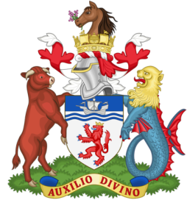 | Принятый латинский девиз был Auxilio Divino (с Божественной помощью), принадлежащий сэру Фрэнсису Дрейку  В щите изображен красный лев, он представляет в себе Ричарда, графа Корноулла и Римского короля. Корона обозначает царское происхождение. Фон иллюстрирует морское наследие графства в корабле Фрэнсиса. Справа от щита изображен бык, как сторонник сельского хозяйства, а слева морской лев, как сторонник моря. Под гербом надпись: "Auxilio Divinio", что в переводе: "С Божьей помощью".  На основной части щита изображен красный коронованный лев на серебряном поле. Главная или верхняя часть щита изображает древний корабль на волнах, в соответствии с морскими традициями. Гребень представляет собой голову Дартмурского пони, поднимающуюся из "Морской короны". Эта отличительная форма короны образована из парусов и кормы кораблей и ассоциируется с Королевским флотом. Сторонники-девонский бык и морской лев.
Херефордшир | 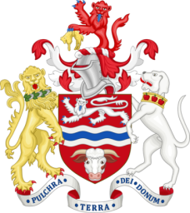 | Латинский девиз звучит так: Pulchra terra Dei donum ("Эта прекрасная земля-дар Божий")  Красная окраска ("гули") щита взята из герба города Херефорд. Красный цвет также символизирует красную землю Херефордшира. Серебристо - голубая волна в центре щита символизирует реку Уай. Львы, которые образуют части герба, герба и сторонников, также взяты из герба Херефорда. Сельскохозяйственная продукция Херефордшира представлена бычьей головой, шерстью, хмелем и яблоками. Собака Талбота происходит от геральдики семьи Талботов, лордов-маршеров Шрусбери, а также от геральдики виконта Херефорда.
Поуис | 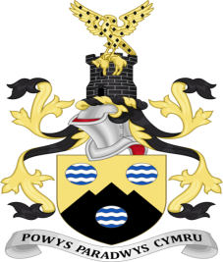 | Девиз округа: Поуис – рай Уэльса (валлийский: Поуис Парадвис Кимру).  Золото в гербе графства символизирует богатство этого района. Черный цвет подходит как для добычи полезных ископаемых, так и для Черных гор. Фонтан представляет собой средневековый геральдический символ, изображенный в виде кругляша с волнистыми серебряными и лазурными красками. Он представляет воду и относится как к водосборной площади, так и к рекам и озерам. Таким образом, гербы содержат ссылки на холмы и горы, реки и озера, водоснабжение и промышленность.  Герб продолжает окраску гербов. Башня была использована в качестве предпочтения короне на фреске, которая отсылает к военной истории округа и остается.  С башни поднимается красный воздушный змей, птица, почти вымершая в других местах Британии, но процветающая в Повисе. Птица является "семе из черных пастилок" для бывшей угледобывающей промышленности, в то время как золотое руно, которое она несет, указывает на важность разведения овец в округе
Дорсет | 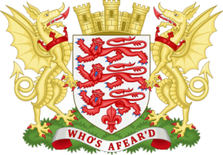 | Девиз графства: «WHO’S AFEAR’D», переводится как: "Кто бы боялся"  В центре герба графства располагается щит, на котором изображено три льва и лилия внизу. Над щитом расположен замок в виде короны.  Золотой цвет является основным, так как имеет сразу несколько связанных с графством значений: символом Уэссекса, древнего англосаксонского королевства, центром которого когда-то был Дорсет, являлся золотой дракон; большую долю в сельском хозяйстве занимает выращивание рапса, пшеницы и ячменя, что делает поля золотыми; множество песчаных пляжей графства, особенно пляжи Уэймута и Борнмута; самая высокая точка побережья называется Золотая шапка; полиция и армия Дорсета используют золотой, красный и зелёный цвета.
Сомерест |  | Девиз графства: "Sumorsaete ealle", что означает: "Народ Сомерсета".  Со́мерсет - церемониальное и неметропольное графство Англии, расположенное в юго-западной части страны.  Герб представляет щит с изображенным на нем крылатым драконом.  Красный дракон стал признанной геральдической эмблемой древнего королевства в 1911 году. В лапах он держит церемониальный жезл, для отличительного дизайна герба. Помимо этого, жезл в лапах дракона показывает, что Сомерсет был местным советом Уэссекса.
Камбрия |  | Девиз совета графства " Ad Montes Oculos Levavi " на латыни взят из 121-го псалма;  Герб представляет собой области, из которых была образована территория нового совета графства; на зеленой кайме щита изображены цветы Парнаса, представляющие Камберленд с вкраплениями роз; красный - для Ланкашира (район Фернесс), белый - для Йоркшира (Седберг из Западного Райдинга ). Гребень представляет собой гребень в виде головы барана. Сторонники - легендарный Дакр Булл (Камберленд) и красный дракон, благоухающий бриттским происхождением из Камбрии ( Эпплби в Уэстморленде ). Они стоят на базовом отсеке, представляющем стену Адриана (в Камберленде), пересеченную двумя красными полосами (от гербов Вестморленда). («Я подниму глаза мои к холмам»).
Табл. 3 Описание и значения гербов английских графств

Приложение 4
ГЕРБ АЛАТЫРСКОГО РАЙОНА  / Чувашия | ГЕРБ КОЗЛОВСКОГО РАЙОНА/ Чувашия | ГЕРБ АЛИКОВСКОГО РАЙОНА/ Чувашия | ГЕРБ БАТЫРЕВСКОГО РАЙОНА/ Чувашия | ГЕРБ ВУРНАРСКОГО РАЙОНА/ Чувашия
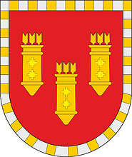 | 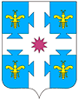 | 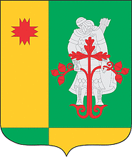 | 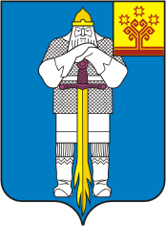 | 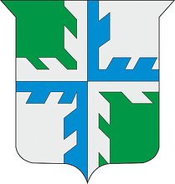
ГЕРБ ИБРЕСИНСКОГО РАЙОНА/ Чувашия | ГЕРБ КАНАШСКОГО РАЙОНА/ Чувашия | ГЕРБ КОМСОМОЛЬСКОГО РАЙОНА  / Чувашия | ГЕРБ КРАСНОАРМЕЙСКОГО РАЙОНА/ Чувашия | ГЕРБ КРАСНОЧЕТАЙСКОГО РАЙОНА/ Чувашия
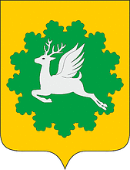 | 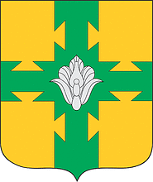 | 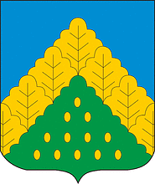 | 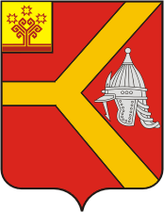 | 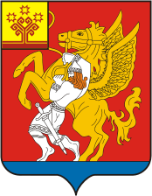
ГЕРБ МАРИИНСКО-ПОСАДСКОГО РАЙОНА/ Чувашия | ГЕРБ ПОРЕЦКОГО РАЙОНА/ Чувашия | ГЕРБ УРМАРСКОГО РАЙОНА/ Чувашия | ГЕРБ ШЕМУРШИНСКОГО РАЙОНА/ Чувашия | ГЕРБ ЦИВИЛЬСКОГО РАЙОНА/ Чувашия
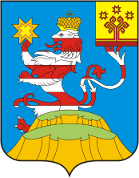 | 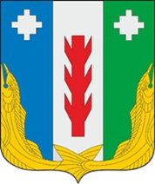 | 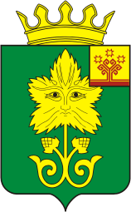 | 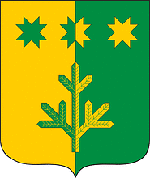 | 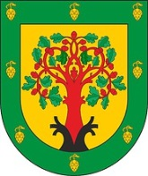
ГЕРБ ЯДРИНСКОГО РАЙОНА/ Чувашия | ГЕРБ ШУМЕРЛИНСКОГО РАЙОНА/ Чувашия | ГЕРБ ЧЕБОКСАРСКОГО РАЙОНА/ Чувашия | ГЕРБ ЯЛЬЧИКСКОГО РАЙОНА/ Чувашия | ГЕРБ МОРГАУШСКОГО РАЙОНА/ Чувашия
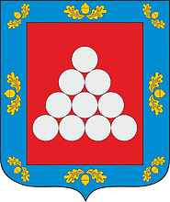 | 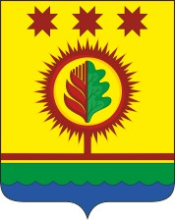 | 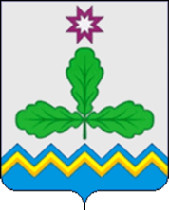 | 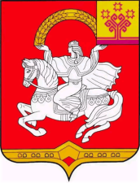 | 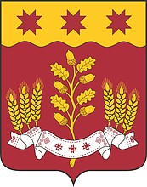
ГЕРБ ЯНТИКОВСКОГО РАЙОНА/ Чувашия
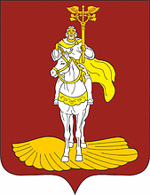
Рис. 2 Районы Чувашской Республики и их гербы

Приложение 5
ГЕРБ ГРАФСТВА БЕДФОРДШИР (АНГЛИЯ) | ГЕРБ ГРАФСТВА БЕРКШИР (АНГЛИЯ) | ГЕРБ БЫВШЕГО ГРАФСТВА ВЕСТМОРЛАНД (АНГЛИЯ) | ГЕРБ ГРАФСТВА ВОРЧЕСТЕРШИР (АНГЛИЯ) | ГЕРБ ГРАФСТВА ВЭРВИКШИР (АНГЛИЯ)
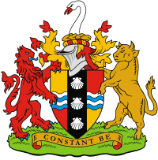 | 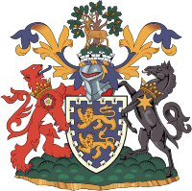 | 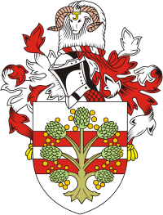 | 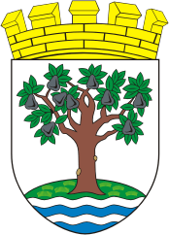 | 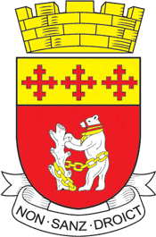
ГЕРБ ГРАФСТВА ГЭМПШИР (АНГЛИЯ) | ГЕРБ ГРАФСТВА ДЕРБИШИР (АНГЛИЯ) | ГЕРБ ГРАФСТВА ДОРСЕТ (АНГЛИЯ) | ГЕРБ ГРАФСТВА ДУРХЭМ (АНГЛИЯ) | ГЕРБ МЕТРОПОЛИТЕНСКОГО ГРАФСТВА ЗАПАДНЫЙ ЙОРКШИР (АНГЛИЯ)
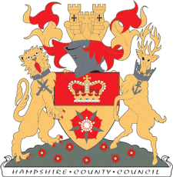 | 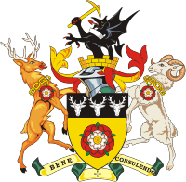 | 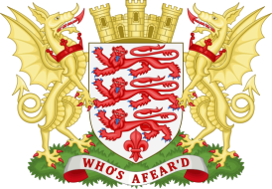 | 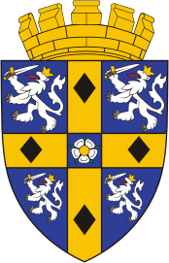 | 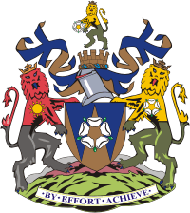
ГЕРБ МЕТРОПОЛИТЕНСКОГО ГРАФСТВА ЗАПАДНЫЙ МИДЛЕНДС (АНГЛИЯ) | ГЕРБ ГРАФСТВА ЗАПАДНЫЙ САССЕКС (АНГЛИЯ) | ГЕРБ ГРАФСТВА КЕМБРИДЖШИР (АНГЛИЯ) | ГЕРБ БЫВШЕГО ГРАФСТВА КУМБЕРЛЕНД (АНГЛИЯ) | ГЕРБ ГРАФСТВА КАМБРИЯ (АНГЛИЯ)
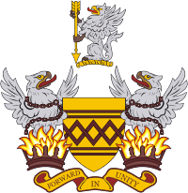 | 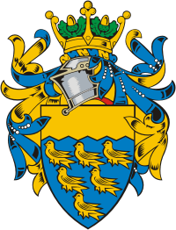 | 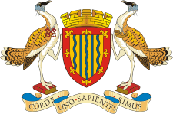 | 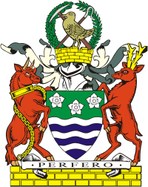 | 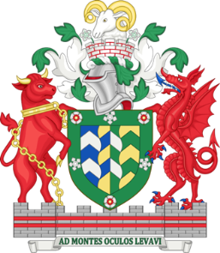
ГЕРБ ГРАФСТВА ЛАНКАШИР (АНГЛИЯ) | ГЕРБ ГРАФСТВА ЛЕСТЕРШИР (АНГЛИЯ) | ГЕРБ ГРАФСТВА ЛИНКОЛЬНШИР (АНГЛИЯ) | ГЕРБ БЫВШЕГО ГРАФСТВА ЛОНДОН (АНГЛИЯ) | ГЕРБ БЫВШЕГО ГРАФСТВА МЕРСИСАЙД (АНГЛИЯ)
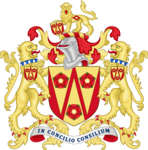 | 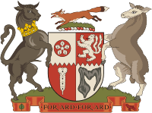 | 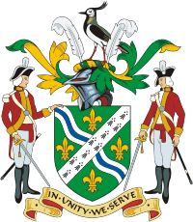 | 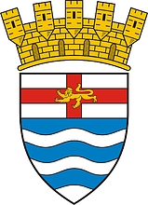 | 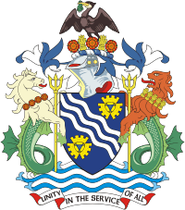
ГЕРБ ГРАФСТВА НОРТУМБЕРЛЕНД (АНГЛИЯ) | ГЕРБ БЫВШЕГО ГРАФСТВА МИДЛСЕКС (АНГЛИЯ) | ГЕРБ ГРАФСТВА НОРТЭМПТОНШИР (АНГЛИЯ) | ГЕРБ ГРАФСТВА НОРФОЛК (АНГЛИЯ) | ГЕРБ ГРАФСТВА ОКСФОРДШИР (АНГЛИЯ)
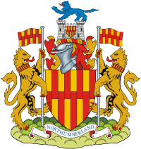 | 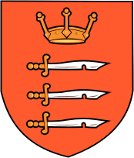 | 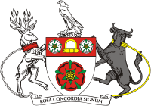 | 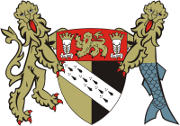 | 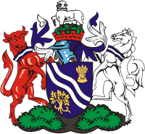
ГЕРБ ГРАФСТВА ОСТРОВ УАЙТ (АНГЛИЯ) | ГЕРБ ГРАФСТВА РУТЛАНД (АНГЛИЯ) | ГЕРБ ГРАФСТВА САФФОЛК (АНГЛИЯ) | ГЕРБ ГРАФСТВА СОМЕРСЕТ (АНГЛИЯ) | ГЕРБ ГРАФСТВА СЮРРЕЙ (АНГЛИЯ)
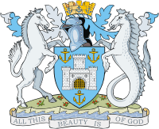 | 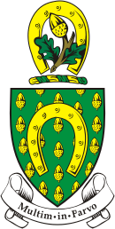 | 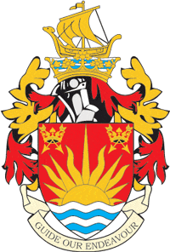 | 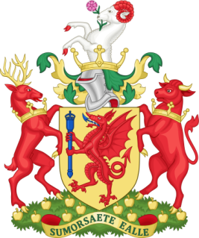 | 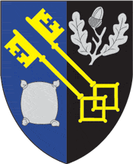
ГЕРБ БЫВШЕГО ГРАФСТВА УЭСТ-РАЙДИНГ (АНГЛИЯ) | ГЕРБ БЫВШЕГО ГРАФСТВА ХАМБЕРСАЙД (АНГЛИЯ) | ГЕРБ ГРАФСТВА ХЕРЕФОРД И ВОРЧЕСТЕР (АНГЛИЯ) | ГЕРБ ГРАФСТВА ХЕРЕФОРДШИР (АНГЛИЯ) | ГЕРБ ГРАФСТВА ЧЕШИР (АНГЛИЯ)
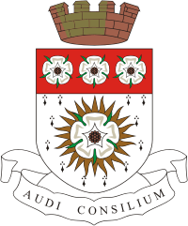 | 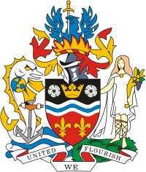 | 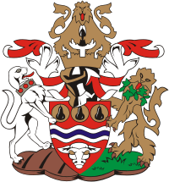 | 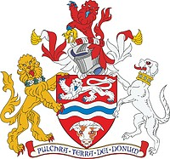 | 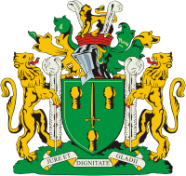
ГЕРБ БЫВШЕГО ГРАФСТВА ЭЙВОН (АНГЛИЯ) | ГЕРБ ГРАФСТВА ЭССЕКС (АНГЛИЯ)
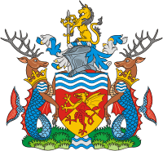 | 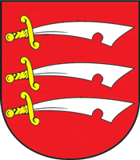

Рис. 3. Графства Великобритании и их гербы

